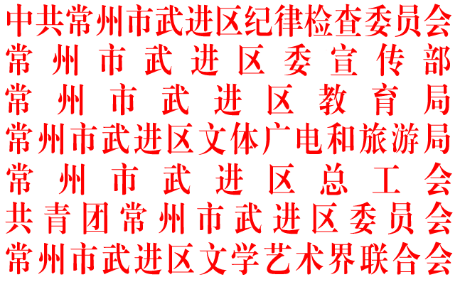

武教监〔2023〕1号

关于举办“翰墨书正气 丹青绘清廉”
武进区教育系统书画大赛的通知

各中小学及有关学校：
党的二十大报告明确提出“加强新时代廉洁文化建设”这一重大课题，在二十届中央纪委二次全会上习近平总书记再次强调“要在不想腐上巩固提升，更加注重正本清源、固本培元，加强新时代廉洁文化建设”。为进一步推动学校廉洁文化建设工作，让“清廉”之风吹遍武进校园；进一步鼓励广大师生书“廉”、绘“廉”，让“敬廉崇洁”思想深入人心，特举办“翰墨书正气 丹青绘清廉”武进区教育系统书画大赛，现将有关事项通知如下：
一、组织单位
主办单位：区纪委监委机关、区委宣传部、区教育局、区文体广电和旅游局、区总工会、团区委、区文联等。
承办单位：区青少年活动中心、区博物馆等。
二、参赛对象
武进区各中小学及有关学校师生（含退休教师）。
三、作品要求
1.书法类为软笔作品（字体不限，草书、篆书应附释文），绘画类为国画作品。
2.书画规格：四尺整张（69cm×138cm），或者四尺对开（34cm×138cm或69cm×69cm），一律为竖式。
3.书画内容：以廉洁文化为主题。
四、报送要求
1.作品分教师组、小学低年级组、小学高年级组和中学组（含职业学校），报送作品以学校为单位，学校报送作品每类、每组不超过10件，每位参赛者每项限投1幅。本次活动不接受个人和校外机构投稿。书画大赛报名汇总表（见附件）发送至邮箱：229230150@qq.com，纸质汇总表需加盖学校公章，并与参赛作品一同寄送。报送截止时间为2023年7月20日。
2.请在参赛作品背面右下角，用铅笔正楷注明作者姓名、学校全称、年级、类别、组别（如：低年级组）、联系电话等（学生作品注明指导老师），凡作品背面没有填写信息或者信息不全者，一律取消评审资格。参赛作品无需装裱。
3.收稿地址：常州市武进区延政中大道29号青少年活动中心419办公室。联系人：杭老师，电话：83997971。
4.本次活动不向参赛作者收取任何费用，来稿作品一律不退。组织单位有权将获奖作品用于制作推广、展览展示、编辑出版、新闻宣传等，不支付作者稿酬，作者享有署名权。
5.如发现代笔等违规行为，将取消获奖资格，并将结果反馈至学校。
五、奖项设置
1.单项奖
书法类：设一、二、三等奖若干。
绘画类：设一、二、三等奖若干。
2.优秀组织奖
评出优秀学校若干。
六、评选展示
1.作品评选。主办方将邀请知名书画家组成评审组，评审过程由主办单位全程监督。
2.展览宣传。在各奖项评出后，将在武进教育微信公众号上公布获奖名单，并进行作品展示。

附件：武进区教育系统廉洁文化书画大赛报名汇总表

中共常州市武进区纪律检查委员会 常州市武进区委宣传部

常州市武进区教育局 常州市武进区文体广电和旅游局

常州市武进区总工会 共青团常州市武进区委员会

常州市武进区文学艺术界联合会
2023年6月2日

（此件公开发布）

常州市武进区教育局办公室 2023年6月2日印发

